Спецификация на 42*114

Наименование | Кол-во шт. к заказу | Масса 1шт/тн. | всего тн. | Объем изд. М3 на шт. | Объем изд. М3 всего
ФБТ 12-5, ферма - серия 1.863-1 | 20 | 2,75 | 55,00 | 1,1 | 22
БС9-6, балка стропильная - серия 1.862.1-7 | 40 | 1,75 | 70,00 | 0,7 | 28
БС6-6, балка стропильная - серия 1.862.1-7 | 40 | 0,80 | 32,00 | 0,32 | 12,8
ФБ6-1, Балка - серия 1.415-1 | 38 | 1,60 | 60,78 | 0,62 | 23,56
ПСТ 60.18.2,5-П4, Панели стеновые с.1.432.1-26 в.0/96 | 38 | 4,00 | 152,00 | 1,6 | 60,8
2К 91.4, колонна - серия 1.823.1-2 | 40 | 3,68 | 147,00 | 1,47 | 58,8
2К 68.4, колонна - серия 1.823.1-2 | 40 | 2,75 | 110,00 | 1,1 | 44
1К 54.4-4, колонна - серия 1.823.1-2 | 40 | 2,15 | 86,00 | 0,86 | 34,4
ФА1-1, стакан фундамента серия 1.412-1/77 | 40 | 4,00 | 160,00 | 1,6 | 64
ФА2-1, стакан фундамента серия 1.412-1/77 | 80 | 5,00 | 400,00 | 2 | 160
Ориентировочная стоимость такого каркаса на складе Поставщика – 3090руб/м2 (цена на октябрь 2021г.)
- При увеличении-уменьшении длины каркаса, количество пересчитывается.
- Комплектацию возможно менять – кровля плиты ребристые или сэндвич панель - металлопрофиль, стены полностью панели ПСТ или сэндвич панель
- Расчёты произведены предварительные, более детальные после составления проектной документации.
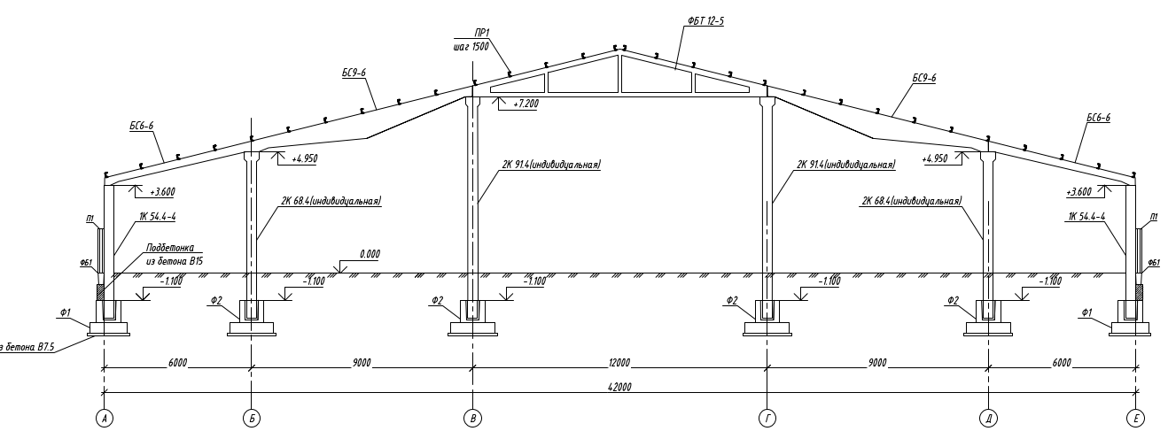

По вопросам цены, условий поставки, проектирования, строительства обращаться к менеджеру корпоративных продаж - Баклашов Руслан Владимирович, 8-913-210-16-93, E-mail: sale5@gbisib.ru

